http://mathroots.wetpaint.com/page/Gestione+delle+mappe+sui+Server?t=anon

Gestione delle mappe sui Server
Visualizzazione di mappe publica in server remoti
Clicca sul bottone "Cmap Condivise in Rete" dalla finestra Views per visualizzare la finestra Risorse di rete.
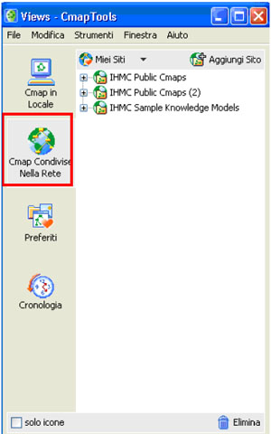
Appariranno le icone di tre siti dell’HIMC Pubblic CMaps
Fai doppio clic sulla prima icona (quella del Server HIMC Public Maps) per aprirlo in una finestra autonoma.
Scegli fra le varie cartelle la cartella Prova_matilde e aprila con doppio clic in una finestra autonoma.
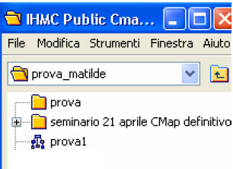
Apri la mappa prova1 Fai una piccola modifica alla mappa e clicca su File /Salva CMap.
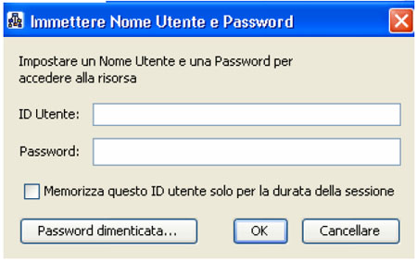
Apparirà la finestra di richiesta di immissione del nome utente e della password. Poiché non hai i permessi per modificare la mappa, apparirà la finestra “nessun permesso di modifica: questo succede perché il “proprietario” della mappa ha dato il permesso di lettura ma non ha dato il permesso a chiunque di modificare la mappa stessa. In tal caso puoi comunque salvare la mappa, con le modifiche effettuate, sul computer locale.
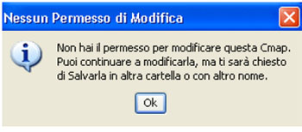
Apri la mappa prova2 che si trova nella cartella prova, fai modifiche e salvala.
In questo caso puoi salvare le tue modifiche anche sul
Miei Siti / Tutti i siti
La finestra Views - CmapTools mostra i Siti con cui si lavora solitamente; di default mostra i server di IHMC Public CMap ai quali puoi aggiungere o rimuovere i Server che desideri cliccando sul bottone “Aggiungi sito”
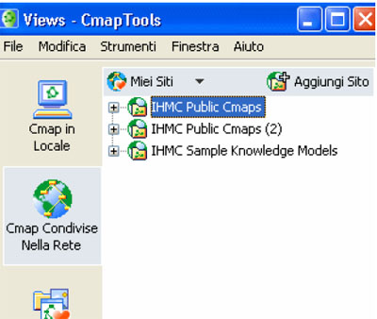
Cliccando sulla freccia accanto a “Miei Siti” è possibile commutare a “Tutti i Siti”….
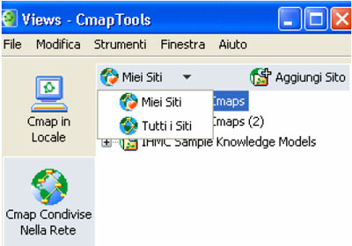
….e visualizzare i Server di Cmap di tutto il mondo.
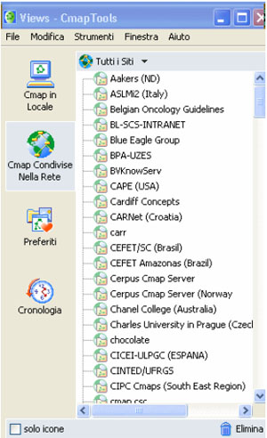
Pubblicazione su Server Cmap pubblici
È possibile salvare, in modo semplice mediante trascinamento, la mappa in un server di rete insieme alle risorse ad essa collegate. Vediamo prima però come creare una cartella su server remoto:
Creazione cartella
Sul server IHMC Public Maps apri la cartella prova_matilde facendo doppio clic sull’icona per aprirla in una finestra autonoma.
Nella finestra Views dal menu File scegli nuova cartella: comparirà la finestra “new folder” .
Scrivi il nome della cartella.
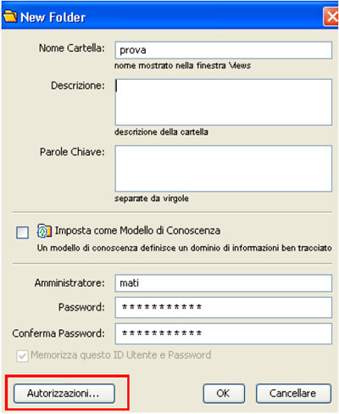
Autorizzazioni
Puoi modificare le autorizzazioni per questa cartella cliccando sull’apposito bottone. Comparirà la seguente finestra che ti permette di
modificare le autorizzazioni aggiungendo utenti o rimuovendoli.
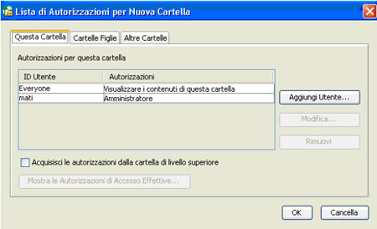
Fai doppio clic su everyone per aprire la finestra modifica utente
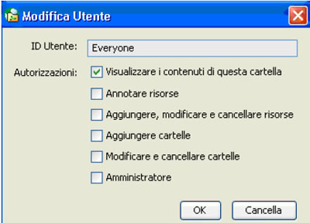
Spuntando le varie opzioni puoi concedere/ modificare i permessi: puoi scegliere fra la sola visualizzazione dei contenuti della cartella fino a
concedere i permessi di amministratore, che ha la possibilità di inserire, modificare, cancellare cartelle e file; puoi anche scegliere di non permettere a nessuno di visualizzare i file: nella finestra “Liste di autorizzazione” clicca su “everyone” e poi sul bottone “Rimuovi”.
È possibile anche concedere permessi a nuovi utenti cliccando nella finestra “Lista di autorizzazioni per nuova cartella”: In tal caso devi inserire un nome utente (ID) e una password che dovrai comunicare alla persona a cui concedi i permessi.
Come prima potrai scegliere tra diversi tipi di permessi spuntando le varie opzioni e confermando con OK.
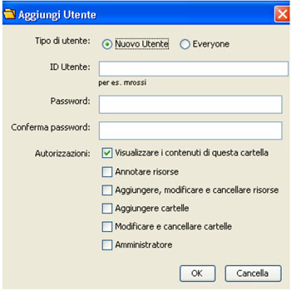
Puoi modificare quando vuoi i permessi, selezionando la cartella interessata alle modifiche e scegliendo dal menu Modifica l’opzione Autorizzazioni oppure dal menu di scelta rapida che apri cliccando con il tasto destro sull’icona della cartella stessa.
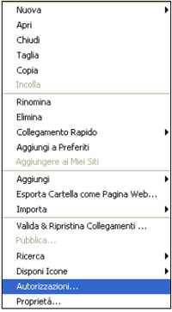
Pubblicazione della mappa su server remoto
Puoi salvare le mappe realizzate e le risorse ad esse collegate su server remoto in modo molto semplice. Apri con doppio clic in una finestra autonoma la cartella su computer locale in cui si trova la Cmap da pubblicare, apri, sempre con doppio clic, la cartella prova, trascina la mappa e le eventuali risorse collegate dalla cartella sul PC locale a quella sul server remoto.
I file saranno salvati nella cartella delle risorse di rete in cui sono stati trascinati.
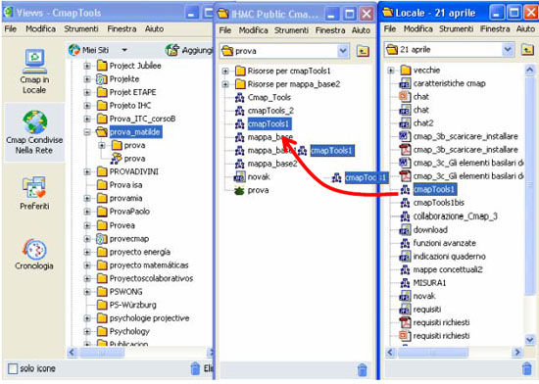
Salvataggio automatico della mappa come pagina web
Quando la mappa viene salvata sul server automaticamente viene pubblicata come pagina HTML all’indirizzo che si trova alla base della mappa.
La mappa è così raggiungibile e visualizzabile da qualsiasi browser, come Mozilla Firefox o Internet Explorer anche da chi non ha installato CMAP purché conosca l’indirizzo della pagina HTML.
Apri nella cartella prova la mappa CMapTools1, osserva che in basso sotto la mappa compare un indirizzo Internet. Esso può essere selezionato interamente e copiato con la combinazione di tasti Ctrl-C, quindi incollato per poterne disporre come collegamento diretto.
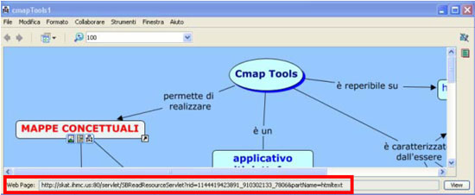
Per visualizzare la pagina clicca su view
Nella mappa aperta come pagina HTML i link alle risorse in essa presenti saranno attivi, ad eccezione di quelli associati alle frasi legame anziché ai nodi,degli strumenti di collaborazione (annotazioni, informazioni, Fili di Discussione) e altri strumenti dinamici (nodo nidificato).

